‏תל אביב, ‏יום ראשון 28 יולי 2024
חוות דעת רפואית
צינקולקר ערן ת.ז 038423679
אני החתום מטה , פרופ' אורן פרוכטר, מרח' אליהו ברלין 1 תל אביב נותן בזאת את חוות דעתי המקצועית בעניין צינקולקר ערן ת.ז 038423679

ואלה פרטי השכלתי וניסיוני המקצועי
תואר בוגר במדעי הרפואה, האוניברסיטה העברית ו"הדסה" ירושלים (1990)
לימודי רפואה, האוניברסיטה העברית ו"הדסה" ירושלים מספר רישיון :26306 (1994 )
חבר סגל בדרגת פרופ' חבר קליני, בית הספר לרפואה של אוניברסיטת תל אביב (2015-נוכחי )
מומחה לרפואה פנימית (בהצטיינות) מספר רישיון מומחה: 20770 (2004)
מומחה ברפואת ריאות (בהצטיינות ) מספר רישיון מומחה: 25688 (2008)
רופא בכיר ,המחלקה לרפואה פנימית "ג" מרכז רפואי רמב"ם (2004-2006)
רופא בכיר, המכון למחלות ריאה , מרכז רפואי רמב"ם (2008-2009)
מנהל השירות לרפואת ריאות פולשנית מרכז רפואי "רבין" קמפוס "בילינסון" (2009-2014 )
ס.מנהל המכון למחלות ריאה מרכז רפואי "רבין" קמפוס "בילינסון" (2014-2015 )
מנהל מחלקת ריאות וטיפול נמרץ נשימתי , מרכז רפואי וולפסון (2015-נוכחי )
מרצה למשפטנים בתחום רשלנות רפואית , בית הספר ללימודי המשך ,הפקולטה לרפואה תל אביב
לימודי תעודה "משפט רפואי " הפקולטה למשפטים אוניברסיטת תל אביב 2023
חבר האיגוד הישראלי לרפואת ריאות , החברה האירופאית למחלות מערכת הנשימה , החברה האמריקאית למחלות ריאה.
חבר בוועדת הבוחנים למומחיות ברפואת ריאות מטעם המועצה המדעית של ההסתדרות הרפואית

נתבקשתי על ידי משרד עו"ד פרייברג-רסקין לחוות דעתי לעניין המחלה הריאתית של מר צינקולקר (להלן גם "החולה " או "התובע"), לעניין נכויות רפואיות הנגזרות מהמצב הרפואי, ולעניין קשר סיבתי אפשרי, ככל שקיים, בין הנכות , לבין תאונת עבודה שהתרחשה במהלך עבודתו כטכנאי מיזוג אוויר בתאריך 29.4.21 .
לצורך כתיבת חוות הדעת ,בהסתמך על ניסיוני המקצועי שפורט לעיל, בדקתי את החולה במרפאתי ביום 23.7.24 , עיינתי בספרות הרפואית הרלבנטית כפי שתפורט בהמשך, ונעזרתי בחומר הרפואי הרלבנטי לתחום התמחותי שהועמד לרשותי כדלקמן:
- סיכומי ביקור רופא משפחה ורופאים מקצועיים "שירותי בריאות כללית"
- סיכומי ביקור רופא ריאות "שירותי בריאות כללית"
- בדיקת רופא משפחה מתאריך 4.5.21
- סיכום מידע רפואי "שירותי בריאות כללית" 17.10.23
- פענוח צילום חזה 4.5.21
- תפקודי נשימה 27.2.23
- חשבונית מס מתאריך 29.4.21
להלן סיפור המקרה
התובע יליד 1976 ( כבן 48 במועד עריכת חוות הדעת ) .
טכנאי מיזוג אוויר בהכשרתו ומקצועו. בעבר שוטר יחידת סיור בריא פרופיל 97.
שולל תחלואה נשימתית קודמת שולל אסטמה או מחלות ריאה אחרות בעברו.
עישון מגיל 17 ועד גיל 48 עד חפיסה ליום.
עובד כטכנאי מיזוג אוויר משנת 2009.
בתאריך 29.4.21 בעת עבודה באיזור "אבן יהודה" הלחים חלק מזגן עם התפרצות של גז מסוג Freon 22 . מתאר שחש תחושה חזקה מאד של מחנק ונאלץ לצאת החוצה מהאיזור הסגור בו היה ולאחר מכן המשיך לחוש בקוצר נשימה עם תחושת מחנק.
נבדק על ידי רופא משפחה בתאריך 4.5.21
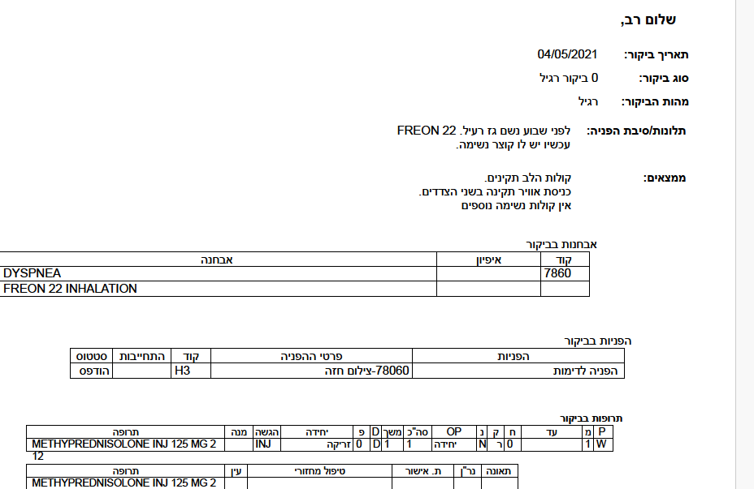
לפי הכתוב טופל על ידי סטרואידים במתן תוך ורידי .
פענוח צילום חזה 4.5.21
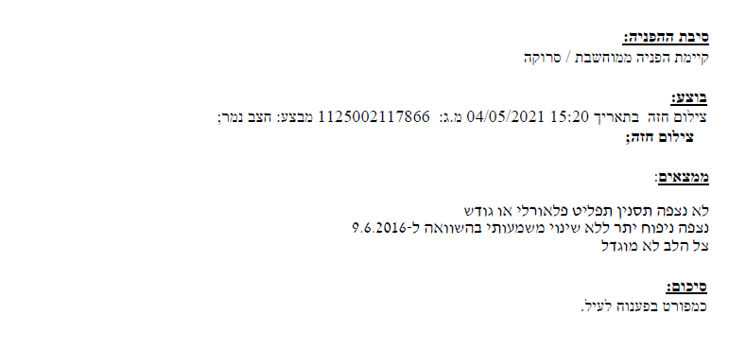
החולה מתאר שמאז האירוע קוצר נשימה במאמץ קל מתקשה בביצוע של עבודות פיזיות מתקשה בעת מאמץ.
מרגיש שמאז אותו אירוע "לא חזר לעצמו". מתאר שכחודש לאחר התאונה היה באירוע משפחתי ובו נאלץ להפסיק לרקוד בשל תחושת קוצר נשימה.
נבדק על ידי רופא ריאות בתאריך 31.12.22
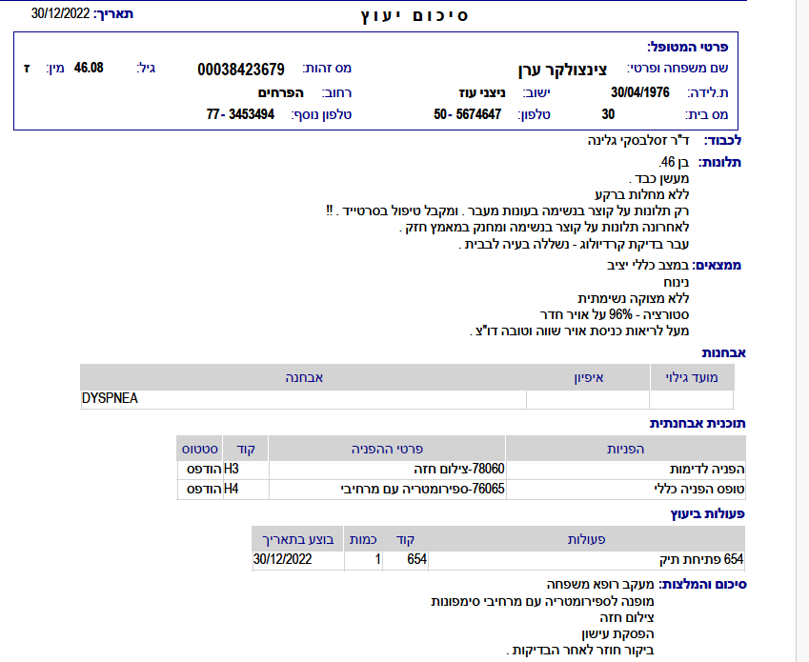
להלן בדיקת רופא ריאות 30.12.22
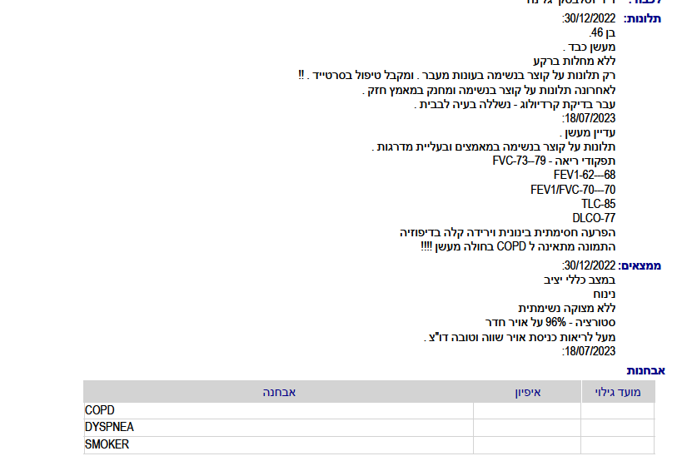
כאמור סוכם כ COPD .הוחל טיפול במשאפים מסוג Incruse + foster
להלן סיכום מידע רפואי מתאריך 17.10.23
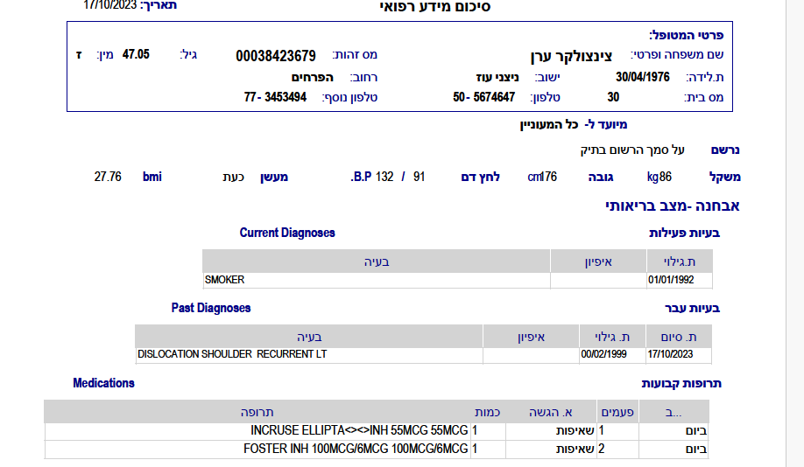

תלונות החולה ומצב נוכחי
קוצר נשימה במאמץ קל . מתקשה מאד בעבודות פיזיות. מתקשה בביצוע של פעולות יום יומיות. בעוד אשר בעבר במהלך עבודתו היה מסוגל להרים משאות כבדים כעת אינו מסוגל ומתקשה בעלייה של מדרגות
בבדיקה
מספר נשימות 12 סטורציה 97%. . חזה : התפשטות שווה סימטרית
ריאות : בניקוש הדיות יתר . אקספיריום מוארך.

תפקודי נשימה (% מערך חזוי לפי גיל , מין וגובה )
DLCO | RV/TLC | TLC | FVC | FEV1/FVC | FEV1 | תאריך
77 | 130 | 85 | 73-79 | 0.88 | 62-68 | 27.2.23

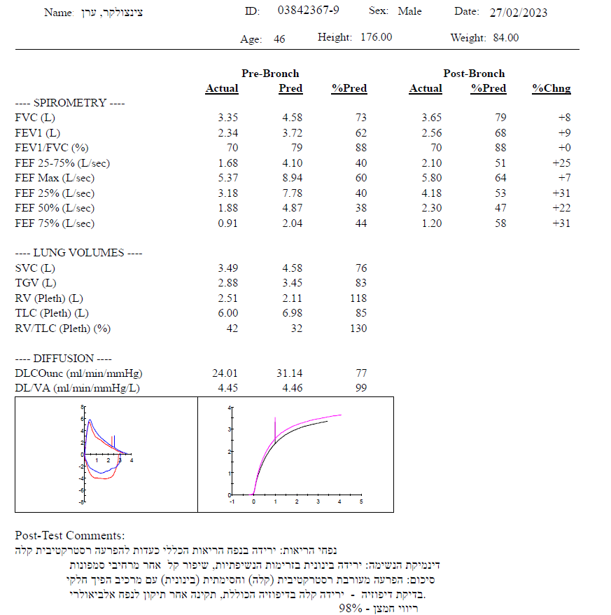
דיון
מדובר בגבר כבן 48 עם עישון ברקע ללא תחלואה נשימתית בעברו וללא אבחנה קודמת של COPD או אסטמה. בתאריך 29.4.21 נחשף במהלך עבודתו כטכנאי מיזוג אוויר לגז מזגנים מסוג Freon 22.מדובר בחומר hydrochlorofluorocarbon ( HFFC ) .מדובר בחומר המכיל תערובת של hydrogen, fluorine and carbons , הידוע כחומר מגרה דרכי אוויר שעלול להביא בעת חשיפה בעת תאונה ל acute inhalational injury עם התפתחות של chemical pneumonitis ( דלקת ריאות כימית ) , ברונכיוליטיס ( דלקת סימפונות קטנים ) , ובצקת ריאות .( מקור 1 ) .
במקרה הנוכחי התמונה הקלינית של קוצר נשימה שהופיע לראשונה בחייו מייד לאחר האירוע יחד עם תמונה קלינית שהצריכה מתן סטרואידים – גם ללא ממצא האזנתי או ממצא בצילום החזה , הינה בסבירות גבוהה משקפת נזק נשימתי שנגרם בשל אותה חשיפה וזאת בשל סמיכות הזמנים בין החשיפה לקליניקה והיעדרה של קליניקה דומה קודמת.
חומרים מגרים כאשר הם נשאפים לריאותיו של אדם המצוי בקרבתם עלולים להביא להתפתחותה של אסטמה במנגנון של RADS ( כלומר reactive airway disorder syndrome ) . כלומר מתפתחת תוך זמן קצר ביותר ( כמו במקרה זה ) רגישות יתר של דרכי האוויר המביאה לתסמינים בלתי חולפים של אסטמה (ראה מבואות 2-4 ) .תסמינים אלה מתבטאים בקוצר נשימה מלווה בשיעול וקליניקה של צפצופים בדרכי הנשימה הדורשת טיפול קבוע בתכשירים מרחיבי דרכי אוויר וכן סטרואידים בשאיפה.
התמונה הקלינית בהמשך של מחלת ריאות חסימתית שלא הייתה ידועה קודם לכן ( בהינתן עישון קודם ממושך ) מהווה קרוב לוודאי שילוב בין נזקי אותה חשיפה תעסוקתית תאונתית חדה והשפעת העישון.
יש להניח כי החלק היחסי של תרומת אותו אירוע תאונתי של שאיפת חומר מגרה דרכי אוויר להתפתחות מחלתו הנשימתית עומד על כ 2/3 כאשר החלק היחסי של העישון עומד על 1/3 .
- קיימת סבירות של מעל 50% כי תנאי העבודה השפיעו על התפתחות הליקוי כלומר סביר יותר לקבוע כי תנאי העבודה והחשיפה לחומרים שפורטו לעיל השפיעו על הופעת הליקוי הנשימתי או החמרתו לעומת המצב ההפוך .
- לתנאי העבודה של התובע הייתה השפעה משמעותית ביותר על הליקוי במידה שעולה באורח וודאי על סף של 20% .במקרה זה אני קובע כי לתנאי העבודה מגיעים לסף של 2/3.
קביעת דרגת נכות
על בסיס הנכתב לעיל, ועל יסוד תקנות הביטוח הלאומי ״ קביעת דרגת נכות לנפגעי עבודה״-תשט"ז 1956 (תיקון 2019) ולפי "תדריך לרופא נפגעי עבודה 2013 המוסד לביטוח לאומי " אני קובע את נכות החולה מבחינה ריאתית כמפורט להלן:
מחלת ריאות חסימתית כרונית FEV1 62-68% - נכות של 30% לפי 5 (1 ) -א-ב סעיף ביניים.
ספרות
- Hydrofluorocarbons pneumonitis as a complication of inhalation injury following air-conditioning repair. Respirology Case Reports. 2022;10:e0983. wileyonlinelibrary.com/journal/rcr2 1 of 3
- Mayer A, Pacheco K. RADS and its variants: asthma by another name. Immunol Allergy Clin North Am. 2013 Feb;33(1):79-93
- Acute Responses to Toxic Exposures in : Murray and Nadel. Textbook of Respiratory Medicine. 7th Edition. Chap 103.

- Reactive airways dysfunction syndrome and irritant-induced asthma. UpToDate 2021.

הריני מצהיר בזאת, כי ידוע לי עניין החוק הפלילי בדבר מתן עדות שקר בשבועה בבית המשפט, דין חוות דעת זאת כשהיא חתומה על ידי, כדין עדות בשבועה שנתתי בבית משפט.
בזאת אני בא על החתום,
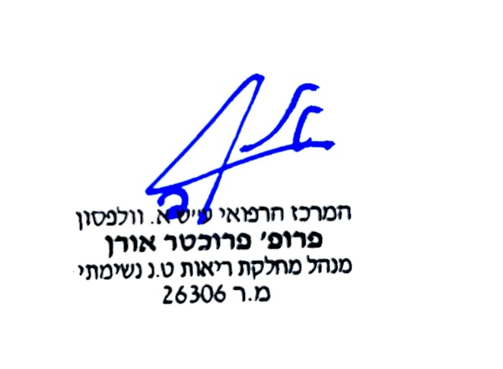

פרופ׳ אורן פרוכטר
מנהל מחלקת ריאות וטיפול נמרץ נשימתי
מרכז רפואי וולפסון ואוניברסיטת תל אביב

